BERT模型原理分析
14TH Apr, 2024

基本思想
BERT如此成功的原因之一是它基于上下文（context-based）的嵌入模型，不像其他流行的嵌入模型，比如word2vec，是上下文无关的（context-free）。
首先，理解基于上下文和上下文无关的嵌入模型的区别。考虑下面两个句子：
在句子A中，Python是蟒蛇的意思，而句子B中是一种变成语言。
如果得到上面两个句子单词Python的嵌入向量，那么像word2vec就会为这两个句子中的python赋予相同的嵌入。因为它是上下文无关的。
BERT是基于上下文的模型，它可以根据上下文来生成单词的嵌入。因此它会给上面的两个句子中的python不同的嵌入向量。
- BERT是如何理解上下文的
考虑句子A。首先BERT会将联系句子中每个单词与其他所有单词来理解每个单词的语境（contextual，或上下文的意思）。所以为了理解单词python的语境意思，BERT将单词Python与其他所有单词（包括自己）联系起来。
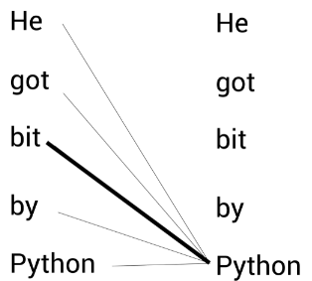
如上图描述所示：BERT能通过bit一词理解此剧中python指的是蛇。这样，BERT根据上下文生成动态的嵌入表示。

BERT原理
从BERT的全称，Bidrectional Encoder Representation for Transformer（来自Transformer的双向编码器表征），可以看出BERT是基于Transformer模型的，但是只是其中的编码器。
我们输入一个句子，Transformer的编码器会输出句子中的每个单子的编码表示。那么双向表示什么意思呢？
由于Transformer编码器天然就是双向的，因为它的输入是完整的句子，也就是说这顶某个单词，BERT已经读入了它两个方向上的所有单词。
举一个例子来理解BERT是如何从Transformer中得到双向编码表示。
假设一个句子：He got bit by python，现在把这个句子输入Transformer并得到了每个单词的上下文表示（嵌入表示）作为输出。
Transformer的编码器通过多头注意力机制理解每个单词的上下文，然后输出每个单词的嵌入向量。
如下图所示，输入一个句子到Transformer的编码器，它输出句子中每个单词的上下文表示。可以叠加N个编码器。下图中R_{He}代表单词He的向量表示，每个单词向量表示的大小应当等于每个编码器层的大小。
假设编码器层大小为768，那么单词的向量表示大小也是768。
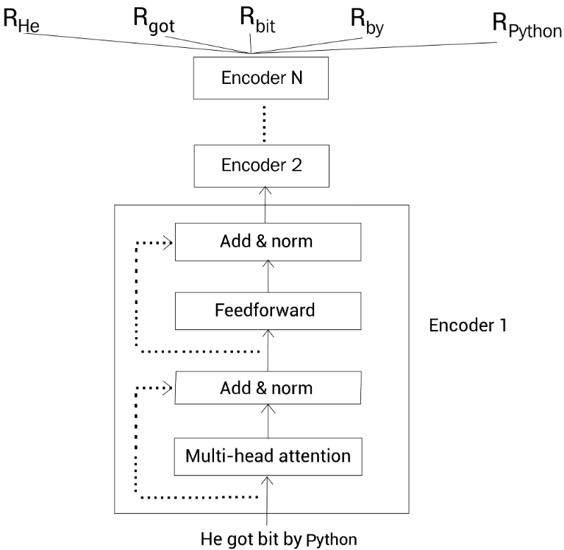
这样，通过BERT，给定一个句子，就得到了句子中每个单词的上下文嵌入向量表示。

BERT的配置
BERT有两种标准的配置：

BERT-basse
BERT-base包含12个编码器层。所有的编码器使用12个注意头。编码器中的全连接网络包含768个隐藏单元。因此，从该模型中得到的向量大小也是768。使用以下的记号：
- 编码器层数记为L
- 注意力头数记为A
- 隐藏单元数记为H
因此BERT-base模型，L=12，A=12，H=768。该模型的总参数的大小为110M。BERT-base模型如下所示：
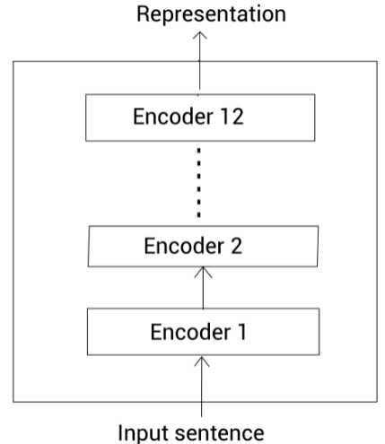

BERT-large
BERT-large包含24个编码器层。所有的编码器使用16个注意头。编码器中的全连接网络包含1024个隐藏单元。因此，从该模型中得到的向量大小也是1024。该模型的总参数大小为340M。BERT-large模型如下描述所示：
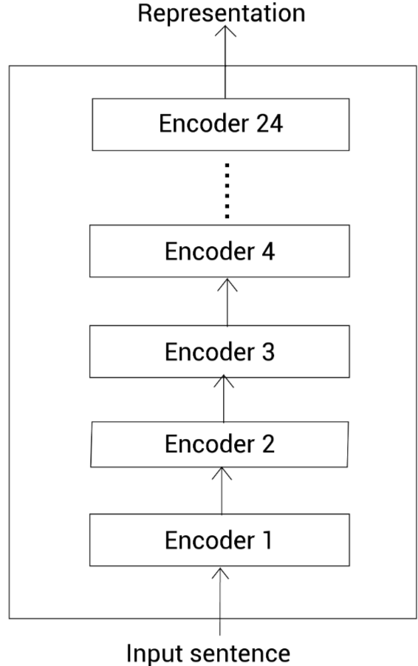

BERT的其他配置
除了两种标准的配置，可以使用其他不同的配置。一些更小的配置如下：
- BERT-tiny，L=2，H=128
- BERT-mini，L=4，H=256
- BERT-small，L=4，H=512
- BERT-medium，L=8，H=512。
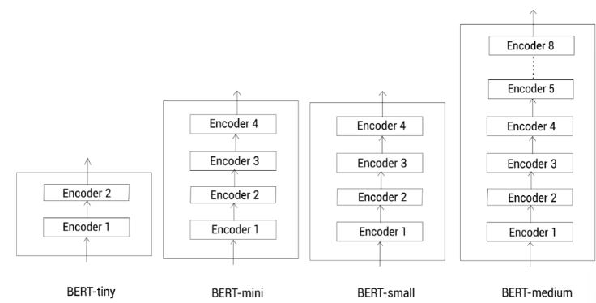
当计算资源有限时，可以使用这些更小的BERT模型。当然，标准的BERT模型能得到更加准确的结果，同时使用范围也是最为广泛。

预训练BERT模型
预训练的意思是，假设我们有一个模型m，首先我们为某种任务使用大规模的语料库训练模型m。现在有一个新的任务，并有一个新的模型，我们使用已经训练过的模型（预训练的模型）m的参数来初始化新的模型，而不是使用随机参数来初始化新模型。然后根据新任务调整（finetuning）新模型的参数。这是一种迁移学习。
BERT模型在大规模语料库中通过两个任务来预训练，分别叫屏蔽语言建模和下一句预测。

输入数据表示
在把数据喂给BERT之前，通过下面三个嵌入层将输入转换为嵌入向量：
- 标记嵌入（token embedding）
- 片段嵌入（segment embedding）
- 位置嵌入（position embedding）

标记嵌入
首先，有一个标记嵌入层。还是以一个例子来理解：
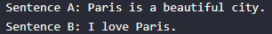
首先，我们对这两个句子分词，得到分词后的标记（单词），然后连到一起，本例中，没有进行大小写转换：
接下来，增加一个新的标记，叫做[CLS]标记，到第一个句子前面：
然后再增加一个新的标记，叫做[ESP]标记，到每个句子的结尾：
注意[CLS]标记只加在第一个句子的前面，而[ESP]标记加在每个句子末尾。
[CLS]标记用于分类任务，而[ESP]标记用于表示每个句子的结尾。
把所有的标记喂给BERT之前，使用一个叫做标记嵌入的嵌入层转换这些标记为嵌入向量。这些嵌入向量的值会在训练过程中学习。如下图所示，每个标记的嵌入，即E_{[CLS]}表示标记[CLS]的嵌入，E_{Paris}表示标记Paris的嵌入，等等。
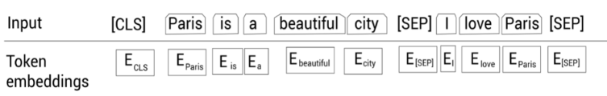

片段嵌入
以上文的例子为例，对上述的两个句子进行分词之后，得到了标记嵌入的结果：
片段嵌入层只返回两种嵌入，E_{A}或E_{B}，作为输出。即如果输入标记属于句子A，那么该标记会映射到嵌入E_{A}；反之属于句子B的话，则映射到E_{B}。如下图描述：
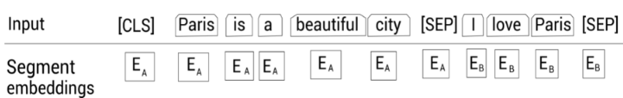
如果我们只有一个句子是，片段嵌入是如何工作的呢？很简单，假设我们只有一个句子*Paris is a beautiful city*，那么所有的标记知会映射到同一个嵌入E_{A}：
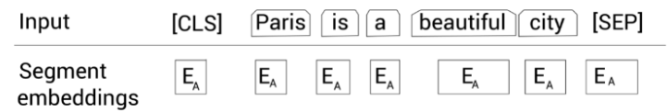

位置嵌入
接下来，有一个位置嵌入层。Transformer为了得到句子中单词的顺序信息，使用了位置编码。BERT本质上就是Transformer的编码器，所以需要提供句子中标记的位置信息，然后才能输入到BERT。位置嵌入层就是干这个工作的。
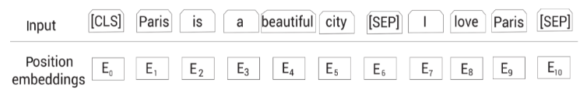
E₀表示标记E_{[CLS]}的位置嵌入，E₁表示标记Paris的位置嵌入，以此类推。

最终的表示
我们看一下最终的输入表示是怎么样的。如下图所示，首先我们将给定的输入序列分词为标记列表，然后喂给标记嵌入层、片段嵌入层和位置嵌入层，得到对应的嵌入。然后，累加所有的嵌入作为BERT的输入表示。
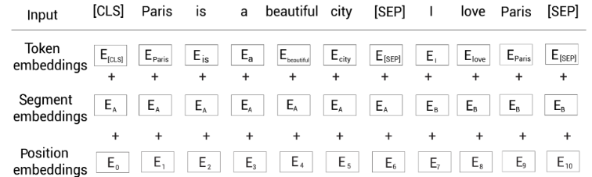
比如标记[CLS]的输入表示为标记嵌入E_{CLS}+片段嵌入E_{A}+位置嵌入E₀。

WordPiece分词器
Workdpiece分词器基于子词（subword）分词模式。还是以一个例子来理解该分词器是如何工作的。考虑下面的句子：
Let’s us start pretraining the model.
如果使用wordpiece来分词，我们将得到下列所示的标记：
在使用wordpiece分词器对句子进行分词时，单词pretraining被拆分为以下子词--------pre、##train、##ing。这个表示当使用wordpiece分词器分词，首先检测单词在词表中是否存在，若存在，则作为标记；否则，将该单词拆分为一些子词，然后检查这些子词是否存在于词表。如果某个子词存在于词表，将它作为一个标记；否则继续拆分子词，然后检查更小的子词是否存在于词表中。这样，不断的拆分子词，并用词表检查子词，指导碰到单个字符为止。
以上这种做法可以有效的处理未登录词（out-of-vocabulary,OOV）。
BERT的词表有30K个标记，如果某个单词属于这30K个标记中的一个，将该单词视为一个标记；否则，拆分单词为子词，然后检查子词是否属于这30K个标记之一。
在例子中，pretraining不在BERT的词表中。将它拆分成子词pre、##train和##ing。前面的#表示这个单词为一个子词，并且它前面有其他单词。现在检查子词##train和##ing是否出现在词表中。因为它们正好在词表只能怪，因此不需要继续拆分。通过wordpiece分词器，将得到下面的标记：
接着增加[CLS]到句子的开始和[SEP]到句子的结尾：

预训练策略
BERT模型的预训练基于两个任务：
- 屏蔽语言建模
- 下一句预测

语言建模
在语言建模任务中，训练模型给定一系列单词来预测下一个单词。可以把语言建模分为两类：
- 自回归语言建模
- 自编码语言建模

自回归语言建模
可以将自回归语言建模归类为：
- 前向（左到右）预测
- 反向（右到做）预测
老规矩，通过实例来理解。考虑文本Paris is a beautiful city. I love Paris。假设移除了单词city，然后替换为空白符_：
现在，模型需要预测空白符实际的单词。如果使用前向预测，那么模型以从左到右的顺序阅读序列中的单词，直到空白符：
如果使用反向预测，模型可以从右到左的顺序阅读序列中的单词，直到空白符：
因此，自回归模型天然就是单向的，意味着它们只会以一个方向阅读输入序列。

自编码语言建模
自编码语言建模任务同时利用了前向和反向预测的优势。即，它们在预测时同时读入两个两个方向的序列。因此，可以说自编码语言模型天生就是双向的。
为了预测空白符，自编码语言模型同时从两个方向阅读序列，如下所示：
因此双向的模型能获得更好的结果。

屏蔽语言建模
BERT是一个自编码语言模型，即预测时同时从两个方向阅读序列。在一个屏蔽语言建模任务中，对于给定的输入序列，随机屏蔽15%的单词，然后训练模型去预测这些屏蔽的单词。为了做到这一点，模型以两个方向读入序列然后尝试预测屏蔽的单词。
举个例子，考虑上面见到的句子：Paris is a beautiful city. I love Paris。首先，我们将句子分词，得到一些标记：
接下来，在上面的标记列表中随机的屏蔽15%的标记（单词）。假设屏蔽单词city，然后用[MASK]标记替换这个单词，结果为：
训练BERT模型去预测被屏蔽的标记。
这里有一个小问题：以这种方式屏蔽标记会在预训练和微调之间产生差异。即，训练BERT通过预测[MASK]标记。训练完成之后，可以为下游任务微调预训练的BERT模型，比如情感分析任务。但在微调期间，不会输入有任何的[MASK]标记。因此，它会导致BERT的训练方式于微调方式不匹配。
为了解决这个问题，应用80-10-10%的规则，随机的屏蔽句子中15%的标记。现在，对于这些15%的标记，做下面的事情：
- 80%的概率，用[MASK]标记替换该标记。因此，80%的情况下，输入会变成：
- 10%的概率，用一个随机标记（单词）替换该标记。所以，10%的情况下，输入变为：
- 剩下的10%的概率，不做任何替换，因此此时输入为：
在分词和屏蔽之后，分别将这些输入标记喂给标记嵌入、片段嵌入和位置嵌入层，然后得到输入嵌入。
然后，将输入嵌入喂给BERT。如下所示，BERT接收输入然后返回每个标记的嵌入表示作为输出。R_{[CLS]}代表输入标记[CLS]的嵌入表示，R_{Paris}代表标记Paris的嵌入表示，以此类推。
在本例中，使用BERT-base，即有12个编码器层，12个注意力头和768个隐藏单元。
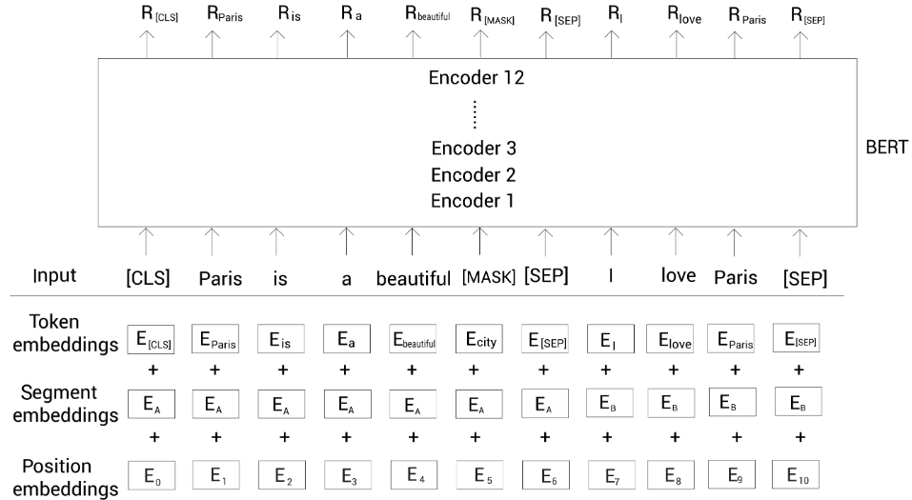
得到了每个标记的嵌入表示R。现在，该如何用这些表示预测屏蔽的标记呢？
为了预测屏蔽的标记，将BERT返回的屏蔽的单词表示R_{[MASK]}喂给一个带有softmax激活函数的前馈神经网络。然后该网络输出词表中每个单词属于该屏蔽的单词的概率。如下图所示，这里输入嵌入曾没有画出来减小版面：
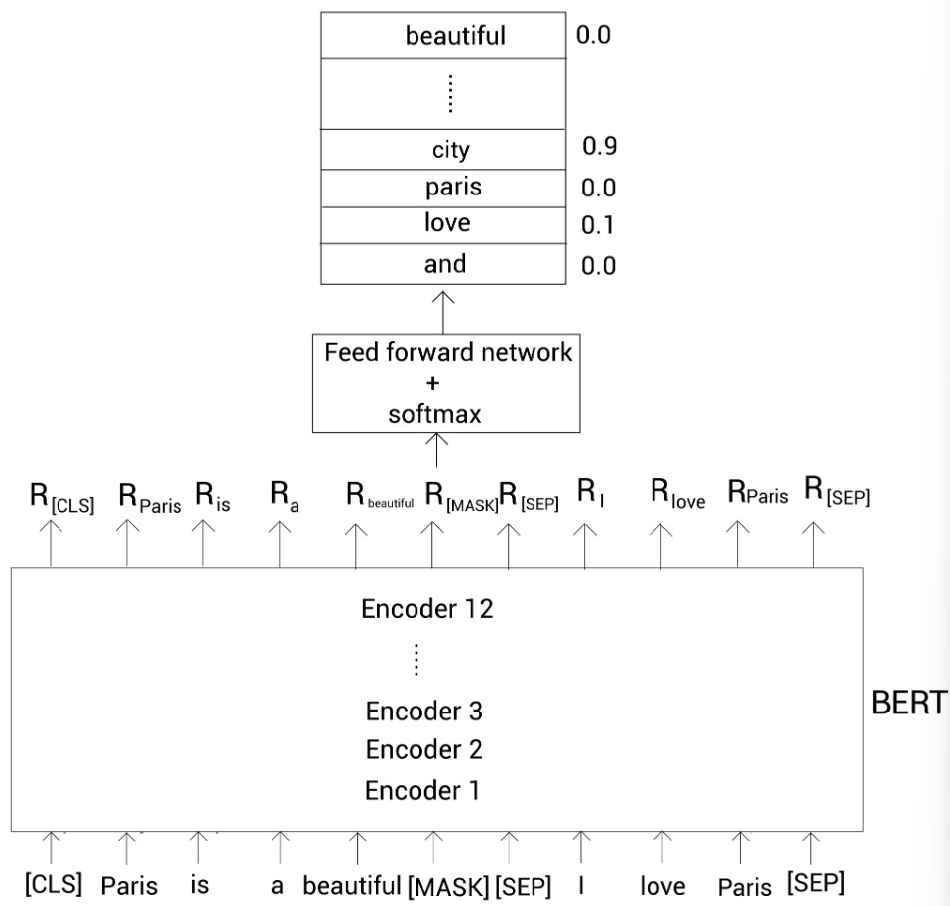
从上图可以看到，单词city属于屏蔽单词的概率最高。因此，模型会预测屏蔽单词为city。
注意在初始迭代中，模型不会输出正确的概率，因此前馈网络和BERT编码器层的参数还没被优化，然而，通过一系列的迭代之后，更新了前馈神经网络和BERT编码器层的参数，然后学到了优化的参数。
屏蔽语言建模也被称为完形填空（cloze）任务。知道了如何使用屏蔽语言建模任务训练BERT模型。而屏蔽输入标记时，也可以使用一个有点不同的方法，叫全词屏蔽（whole word masking,WWM）。

全词屏蔽
同样的以实例来理解全词屏蔽时如何工作的。考虑句子Let us start pretraining the model。记住BERT使用wordpiece分词器，所以，在使用分词器之后，得到下面的标记：
然后增加[CLS]和[SEP]标记。
接着随机屏蔽15%的单词，假设屏蔽后的结果为：
从上面可知，屏蔽了单词let和##train。其中##train时单词pretraining的一个子词。在全词屏蔽模型中，如果子词被屏蔽了，然后我们屏蔽与该子词对应单词的所有子词。因此，标记被变成了下面的样子：
也需要保持屏蔽概率为15%。所以，当屏蔽子词对应的所有单词后，如果超过了15%的屏蔽率，可以取消屏蔽其他单词。如下所示，取消屏蔽单词let来控制屏蔽率：
这样，使用全词屏蔽来屏蔽标记。

下一句预测
下一句预测（next sentence prediction，NSP）是另一个用于训练BERT模型的任务。NSP是二分类任务，在此任务中，我们输入两个句子两个BERT，然后BERT需要判断第二个句子是否为第一个句子的下一句。考虑下面两个句子：
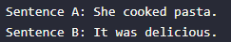
这两个句子中，B就是A的下一句，所以标记为这对句子为isNext。
然后看另外两个句子：
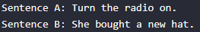
显然B不是A的下一句，所以标记这个句子为notNext。
那么NSP任务有什么作用？通过运行NSP任务，模型可以理解两个句子之间的关系，这会很有利于下游任务，像问答和文本生成。
如何获取NSP任务的数据集？可以从任何单语语料库中生成数据集。假设有一些文档，对于isNext类别，从某篇文档中抽取任意相连的句子，然后将他们标记为isNext；对于notNext类别，从一篇文档中取一个句子，然后另一个句子随机的从所有文档中取，标记为notNext。同时我们需要保证数据集中50%的句子对属于isNext，剩下50%的句子对属于notNext。假设得到如下所示的数据集：
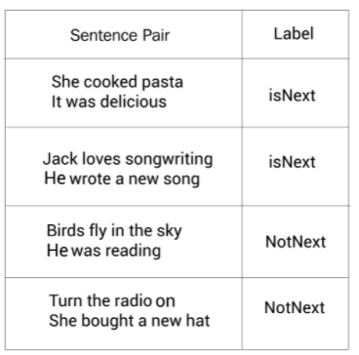
以上面数据集中第一个句子对为例。首先，进行分词，得到：
接下来，增加[CLS]和[SEP]标记：
然后把这些输入标记喂给标记嵌入、片段嵌入和位置嵌入，得到输入嵌入。接着把输入嵌入喂给BERT获得每个标记的嵌入表示。如下图表示，R_{[CLS]}代表标记[CLS]的嵌入表示：
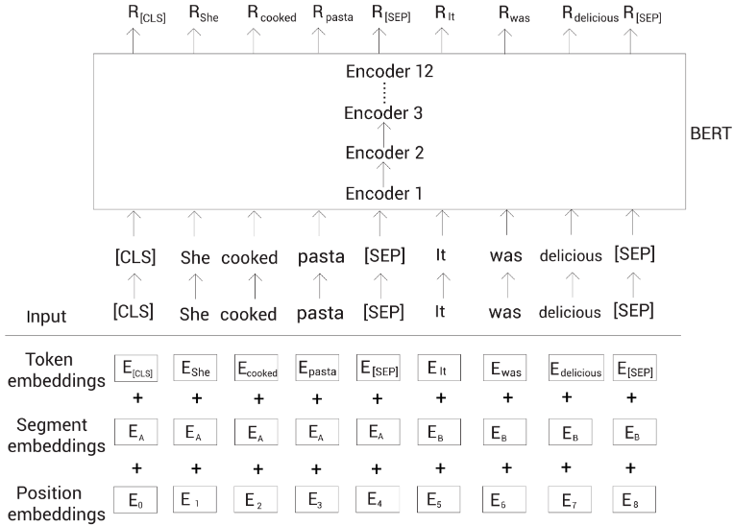
为了进行分类，简单地将[CLS]标记的嵌入表示喂给一个带有softmax函数的全连接函数网络（即前馈网络），该网络会返回我们输入的句子对属于isNext和notNext的概率。因为[CLS]标记保存了所有标记的聚合表示。也就得到了整个输入的信息。我们可以直接拿该标记对应的嵌入表示来进行预测。如下图表示：
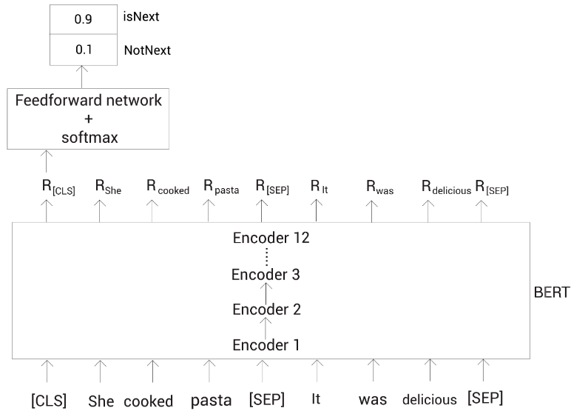
从上面可以得到，最终的全连接网络输出isNext的概率较高。

预训练过程
原始论文中的BERT是通过Toronto BookCorpus和维基百科数据集预训练的。BERT通过屏蔽语言建模和NSP任务进行预训练。那么如何为这两个任务准备数据集呢？
首先，从语料库中采样两个句子（或文本片段）。假设采样句子是A和B，这两个句子的所有分词后的标记总数应该小于等于512。在采样两个句子（或文本片段）时候，50%的情况下，采用句子B为句子A的下一句；另外50%的情况下，采样的句子B不是句子A的下一句。
假设采用了下列两个句子：
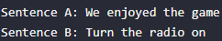
现在应该比较熟悉了，首先通过wordpiece分词器分词，然后增加[CLS]和][SEP]：
接下来，根据80-10-10%规则随机屏蔽15%的标记。假设屏蔽了标记game：
现在，将这些标记输入给BERT，然后训练BERT去预测屏蔽的标记，同时预测句子B是否为句子A的下一句。也就是说，同时训练屏蔽语言建模和NSP任务。
BERT以256个序列的批大小训练1,000,000步。使用Adam优化器，参数为lr=1e-4，β₁=0.9，β₂=0.999，然后热身（warm-up）步数设为10,000。
- 什么是热身步？
在训练的初始阶段，可以设置一个很大的学习率，但是应该在后面的迭代中设置一个较小的学习率。因此在初始的迭代时，远没有收敛，所以设置较大的学习率带来更大的步长是可以的。但是在后面的迭代中，已经快要收敛了，如果学习率较大可能会错过收敛位置（极小值）。在初始迭代期设置较大的学习率而在之后的迭代期减少学习率的做法被称为学习率scheduling。
热身步就是用来学习率schedulingde。假设学习率 是1e-4，然后热身步为10,000个迭代，意味着在初始的10,000个迭代中，学习率从0增加到1e-4。在10,000个迭代后，线性地减少学习率因为接近收敛位置了。
同样对所有的网络层使用0.1的dropout比率。BERT使用的激活函数叫做GELU（Gaussian Error Linear Unit）。
GULE函数为：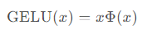
这里的ϕ(x)是标准的高斯累计分布函数（Gaussian comulative distribution function）,GELU的近似计算数学公式为：。它的函数图像 如下：
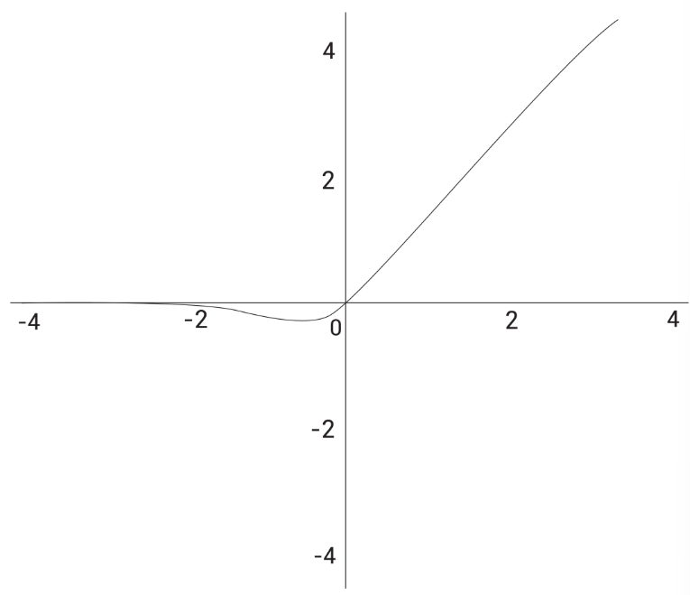
这样，可以使用屏蔽语言建模和NSP任务预训练BERT模型。

子词Tokenization算法
子词tokenization（也叫分词）在很多SOTA NLP模型上得到广泛的使用，包括BERT、GPT-3。我们先来看一下单词级的Tokenization。
假设有一个训练数据集。从这个训练数据集中构建一个词表，为了构建该词表，将数据集中的文本拆分成单词，然后把唯一的单词加入到词表。通常，词表包含很多单词（标记），为了举例的简单性，假设词表仅仅包含下面的单词：
现在有了词表，基于该词表来对输入进行分词。考虑输入句子I played the game。在英文中，只要通过空格就得到句子中所有的单词。所以有[I,Played,the,game]。现在，检查是否所有的单词都在词表中。恰好这些单词都在词表中，从给定句子中得到的最终标记为：
接着，考虑另外一个句子：I enjoyed the game。首先还是根据空格分词，得到[I,enjoyed,the,game]。接着，检查是否所有的单词出现在词表中。可以看到，除了单词enjoyed，其他单词都出现在词表中，因此将enjoyed替换为未知标记<UNK>，最终的标记为：
尽管词表中有单词enjoy，但是由于没有完全一样的单词enjoyed，就变成了未知词了。可能是因为词表太小了，但是不管词表有多大，先不说这样会大大降低性能和带来内存上的压力，仍然可能存在无法处理没有出现过的词。
那么是否有更好的方式来解决这个问题呢？这时就需要子词tokenization技术了。以上面的例子来看子词Tokenization的工作原理，词表包含下面的单词：
在子词Tokenization中，将单词拆分为更小的子词。假设拆分单词played为子词[play,ed]；拆分单词walked为子词[walk,ed]。在拆分子词后，将这些子词添加到词表中，由于词表中不包含重复单词，所以词表就变成了：
可以看到ed前面有两个#。这代表##ed是一个子词，而且它前面有另外一个单词。不会为单词拆分后的第一个子词增加##符号，这就是为什么子词enjoy前面没有#。这样子词Tokenization处理了未知词，也就是没有出现在词表中的单词。
现在的问题是：将单词played和walked拆分成子词，然后增加它们的子词到词表中，但是为什么只拆分这些单词呢？为什么不是词表中的其他单词？如何决定哪些单词要拆分，哪些不要？这就是子词Tokenization算法其作用的地方。
接下来学习几个常见的子词Tokenization算法：
- 字节对编码（Byte Pair encoding,BPE）
- 字节级字节对编码（byte-level byte pair encoding,BBPE）
- Wordpiece

字节对编码
仍然通过一个例子来理解BPE是如何工作的。假设有一个数据集。首先，从该数据集中抽取每个单词同时统计它们出现的次数。假设抽取的结果为：（cost,2），（best,2），（menu,1），（men,1）,* and * (camel,1)。
现在，将这些单词拆分成字符变成一个字符序列。下面的表格显示这些字符序列以及它们对应的单词次数：
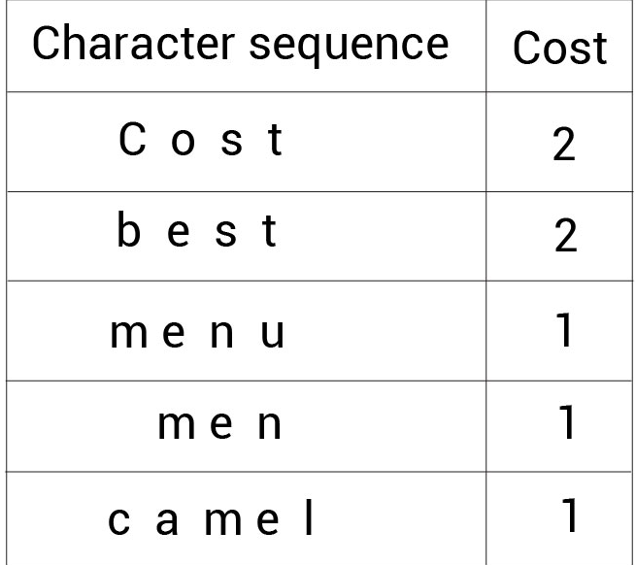
接下来，先定义词表的大小，假设定义的词表大小为14.意味着会创建一个包含14个标记的词表。现在，一起来看一下如何使用BPE创建词表。
首先，将字符序列中所有字符不重复的添加到词表中，如下所示：
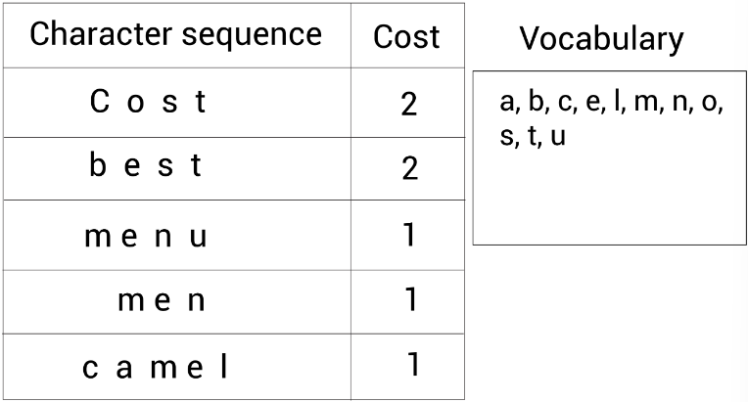
很容易计算现在的词表（右边的vocabulary）大小为11。下面看看如何增加新标记到词表中。
找出出现次数最多的相邻的字符对，然后合并这些字符对并加入到词表中。不断重复该步骤直到达到词表的大小。
下面的字符序列，能观察到出现最多的字符对是s和t，因为s和t相邻地出现了4次：
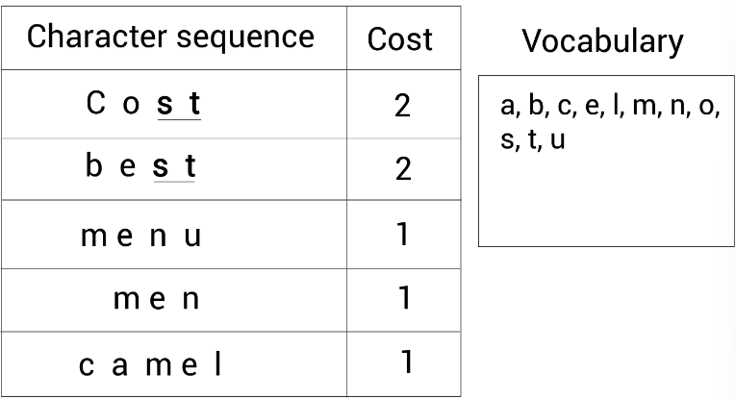
所以，合并这两个字符s和t成st，并将st加入到词表中：
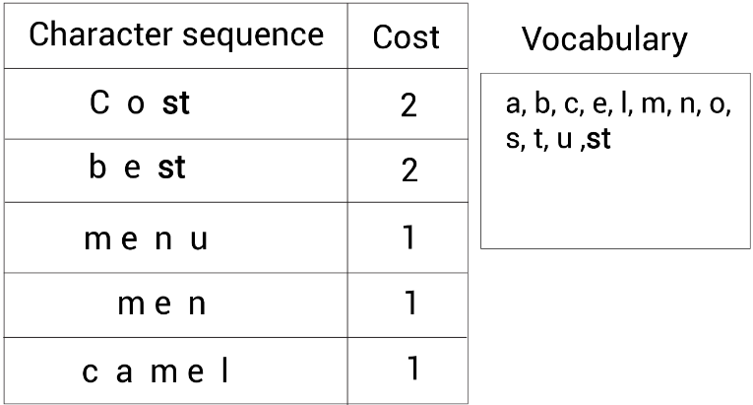
接着，重复这一步骤。继续寻找出现最多的相邻字符对。又发现现在最频繁的字符对是m和e，它们出现了3次，合并字符m和e为me，并将me加入到词表：
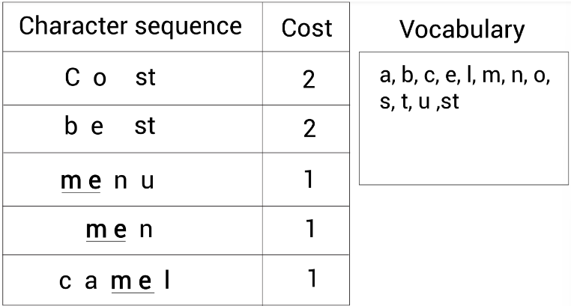

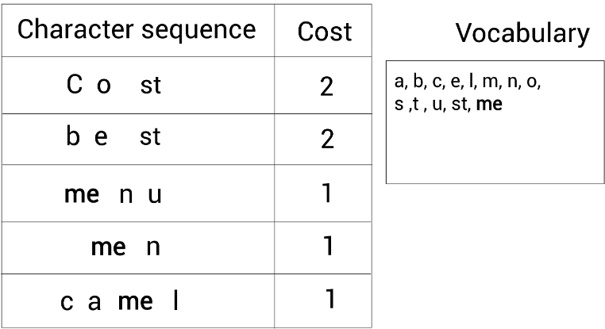
再一次，继续检查出现最多的字符对。此事发现最常见的字符对是me和n，它们一起出现了2次，将me和n合并成men，并将其加入到词表中：
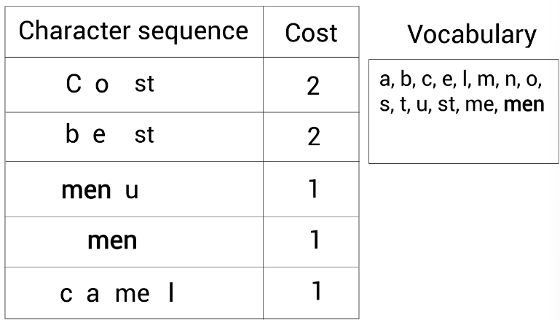
这样，不断重复直到词表大小达到预定义的值。从上图可以看出，词表大小已经到了14了。因此在本例子中，创建了大小为14的词表，这样BPE算法就停止了。得到包含14个标记的词表：
BPE算法步骤如下：
- 从给定的数据集中抽取单词以及相应的频次；
- 定义词表的大小
- 将单词拆分为字符序列
- 将所有字符序列中的字符不重复地添加到词表中
- 选择并合并频次最高的相邻字符对
- 重复步骤5直到满足词表大小
BPE创建原理已经清楚了，接下来该如何使用该词表来对输入序列进行分词。

使用BPE分词
在上一节创建的vocabulary如下：
现在，来看看如何使用该词表。假设有一个输入文本包含一个单词：mean。首先检查这个单词是否出现在该词表中，显然没有。所以将该单词拆分为两个子词[me,an]。接着，检查这些子词是否出现在词表中，发现只有me出现在词表中，an则没有。
因此继续拆分子词an，所以现在子词包含[me,a,n]。现在检查字符a和n是否出现在词表中。答案为是，因此我们最终得到的标记嵌入如下：
再考虑另外一个单词star。首先发现该单词不在词表中，所以拆分为子词[st,ar]。现在检查子词是否在词表中，可以看到子词st在词表中，而ar不在。因此继续拆分子词ar，所以现在子词包括[st,a,r]。现在检查字符a和r是否在词表中，显然a在而r不在。因为r只是一个字符，所以无法继续拆分，因此只能将它替换为<UNK>标记，最终的标记为：
BPE可以很好的处理稀有词，但是现在有一个<UNK>标记。这是因为上述的例子很小，字符r没有出现在词表中。如果用一个较大的语料库创建词表，词表肯定能包含所有的字符。
现在来看最后一个例子：men。检查该单词是否在词表中，幸运地是它就在词表中。因为得到的标记为：
这样，就使用BPE对输入序列进行分词。

字节级字节对编码

Wordpiece
Wordpiece类似BPE，只有一个细微的差别。对于BPE，给定一个数据集，首先抽取单词和频次，其次拆分单词为字符序列，接着合并高频字符对直到达到词表大小。
Wordpiece做的也是同样的事情，但有一个区别在于并不是基于频次合并字符对，而是根据似然（概率）合并字符对。所以是在给定训练集上训练的语言模型中具有较高概率的字符对。
考虑BPE中的例子：
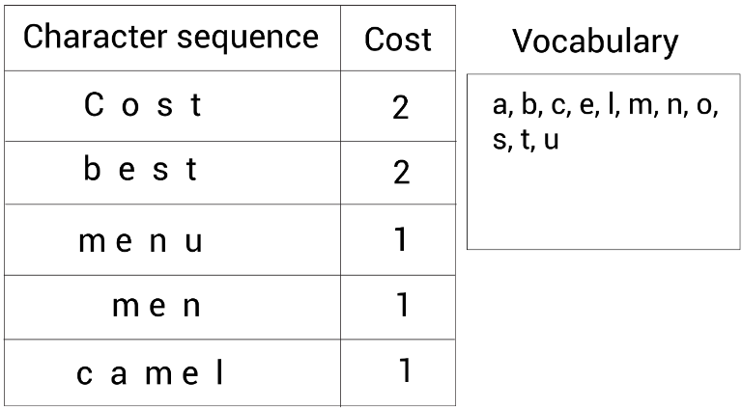
在BPE中，合并的是最高频次的字符对，以上表为例，我们会合并s和t，因为它们一起出现的频次最高。但是，在wordpiece中，会根据似然来合并单词。
首先，检查语言模型（通过给定数据集训练的语言模型）输出的每个字符对出现的概率。然后选取概率最高的那一对。字符对s和t出现的概率可以计算为：
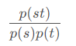
如果它们的概率是最高的，那么就合并它们并将它们加入到词表中。这样，就计算了每个字符对出现的概率并合并概率最高的那一对到词表中。
Wordpiece算法的步骤可以总结如下：
- 从给定的数据集抽取单词和对应的频次；
- 定义词表大小
- 将输入序列拆分为字符序列
- 将所有字符序列中的字符不重复添加到词表中
- 基于给定的数据集（训练集）构建语言模型
- 合并语言模型输出概率最大的字符对，并加入到词表中
- 重复步骤6直到满足词表大小
在构建词表后，就可以用它来分词了。假设根据wordpiece构建的词表如下：
假设输入的文本只包含一个单词：stem。该单词没有出现在词表中。因此，必须拆分为子词[st,##em]，接下来判断拆分后的子词是否出现在词表中，发现em不在，则继续拆分子词em，现在得到的子词为[st,##e,##m]；再次检查是否出现在词表中。因为它们都在词表中，最终得到的标记为：
这样就使用wordpiece子词tokenization算法创建了一个词表，并用该词表进行分词。

结论

